地下工程低照度裂缝少样本智能识别方法

彭东海¹，余焕杰²，江华晋¹
（1.韶关学院 信息工程学院，广东 韶关 512005；2. 湖南工商大学 计算机学院，湖南 长沙 410205）
摘 要：针对地下工程结构健康监测中，低照度环境与标注数据稀缺制约裂缝智能识别精度与泛化能力的关键问题，为实现高效精准的灾害防控，本研究提出一种融合Retinex理论与少样本学习的智能识别方法。研究目的在于协同克服图像对比度低、特征提取困难及模型训练样本不足的双重挑战。研究方法上，构建了反射特征引导的少样本分割网络RFL-SegNet：首先，基于Retinex理论分解图像，利用反射分量提供光照不变特征，增强模型鲁棒性；其次，设计双原型协同融合模块（PFM），自适应整合原始与反射特征原型，提升特征判别力；最后，引入金字塔注意力网络（PANet）捕获多尺度上下文信息，结合少样本度量学习，实现仅用极少数标注样本对低照度裂缝的精确分割。为验证方法，构建了隧道衬砌低照度裂缝数据集（TLC-150）。研究结果表明：在1-shot与5-shot设置下，本方法平均交并比（mIoU）分别达66.1%与68.7%，优于MiningFSS和SSP方法；消融实验证实各模块均有效贡献性能提升；可视化结果显示其在阴影与复杂背景下能分割出更连续、完整的裂缝。最终结论是：本研究提出的方法能有效协同解决地下空间低照度与数据稀缺难题，显著提升裂缝识别精度与适应性，为地下工程智能巡检与安全预警提供了数据高效、环境鲁棒的新技术方案。
关键字：地下工程；裂缝识别；少样本学习；低照度图像；Retinex理论；智能检测
中图分类号：TP391 文献标志码：
Intelligent Sample Recognition Method for Low-Illuminance Cracks in Underground Structures

PENG Donghai¹, YU Huanjie ², JIANG Huajin¹
(1. School of Information Engineering, Shaoguan University, Shaoguan 512005, Guangdong, China；2. School of Computer Science, Hunan University of Technology and Business, Changsha 410205, Hunan, China)

Abstract：To address the critical challenges of low-illumination environments and sparse annotated data constraining the accuracy and generalization capability of intelligent crack detection in underground structural health monitoring, this study proposes an intelligent recognition method integrating Retinex theory and few-shot learning to achieve efficient and precise disaster prevention and control. The research aims to synergistically overcome the dual challenges of low image contrast, difficult feature extraction, and insufficient model training samples. Methodologically, we constructed the Reflectance Feature-guided Few-shot Segmentation Network (RFL-SegNet): First, images are decomposed based on Retinex theory, utilizing the reflectance component to provide illumination-invariant features that enhance model robustness. Second, a dual-prototype fusion module (PFM) is designed to adaptively integrate raw and reflectance feature prototypes, improving feature discriminative power. Finally, a Pyramid Attention Network (PANet) captures multi-scale contextual information, combined with few-shot metric learning, enabling precise segmentation of low-illumination cracks using only a minimal number of labeled samples. To validate the method, the Tunnel Lining Crack Low-Illumination Dataset (TLC-150) was constructed. Results demonstrate that under 1-shot and 5-shot settings, our method achieves mean Intersection over Union (mIoU) of 66.1% and 68.7%, respectively, outperforming MiningFSS and SSP methods. Ablation experiments confirm each module's effective contribution to performance enhancement. Visualization results reveal more continuous and complete crack segmentation in shadowed and complex backgrounds. The final conclusion is that the proposed method effectively addresses the dual challenges of low illumination and sparse data in underground environments, significantly enhancing crack detection accuracy and adaptability. This provides a novel technical solution for intelligent inspection and safety early warning in underground engineering, characterized by high data efficiency and environmental robustness.

Keywords：Underground engineering; Crack detection; Few-shot learning; Low-light images; Retinex theory; Intelligent detection

引 言
随着城市地下空间开发利用向纵深发展，隧道、地铁、综合管廊及能源储库等大型地下工程的安全运维面临严峻挑战。裂缝作为混凝土与岩体结构中最常见的表观病害，是评估结构健康状态、预警坍塌与渗漏等灾害的关键指标^{[1]}。传统依赖人工的巡检方式效率低下、安全风险高且主观性强，难以满足大规模地下基础设施的常态化检测需求。近年来，基于深度学习的计算机视觉技术为自动化裂缝检测提供了强大工具，并在桥梁、路面等地面结构上取得了显著进展^{[2-8]}。然而，将这些技术直接应用于地下空间时，却遭遇了特殊环境带来的双重瓶颈：一方面，地下环境天然光照匮乏，依赖人工照明导致图像存在严重的照度不均、对比度低及阴影干扰，使得裂缝特征难以有效提取^{[9-12]}；另一方面，获取地下工程内部高质量图像已属不易，对其进行像素级精细标注更需要领域专家投入巨大成本，导致可用于训练深度学习模型的标注数据极度稀缺。
针对上述“低照度”与“少样本”的核心难题，现有研究多专注于单一问题。对于低照度图像，基于Retinex理论的分解增强方法^{[13-15]}或数据驱动的端到端增强网络被广泛研究，但其目标多为提升图像视觉效果，与后续分割任务的优化目标未必一致。对于数据稀缺问题，少样本学习^{[16]}，尤其是少样本分割（Few-shot Segmentation, FSS）^{[17-21]}提供了一种解决思路，其旨在利用极少量标注样本使模型适应新类别。然而，现有少样本分割方法大多默认图像光照充足，在低照度条件下性能会急剧下降^{[22-24]}，如何让模型同时具备对光照变化的鲁棒性和在少量样本下的快速泛化能力，是一个尚未充分探索的课题。
本文立足于地下工程智能建造与灾害防控的应用背景，提出一种融合Retinex理论与少样本学习的地下低照度裂缝智能识别方法，如图1所示。我们将反射分量蕴含的光照不变性先验引入少样本分割框架，引导模型学习更具泛化能力的特征表示。主要贡献包括：1) 提出一种反射特征引导的少样本分割网络RFL-SegNet，通过双原型协同融合机制整合多源特征信息；2) 构建了一个专注于隧道衬砌的真实低照度裂缝数据集TLC-150；3) 通过充分的实验验证了所提方法在地下低照度场景下的优越性能与工程应用潜力。
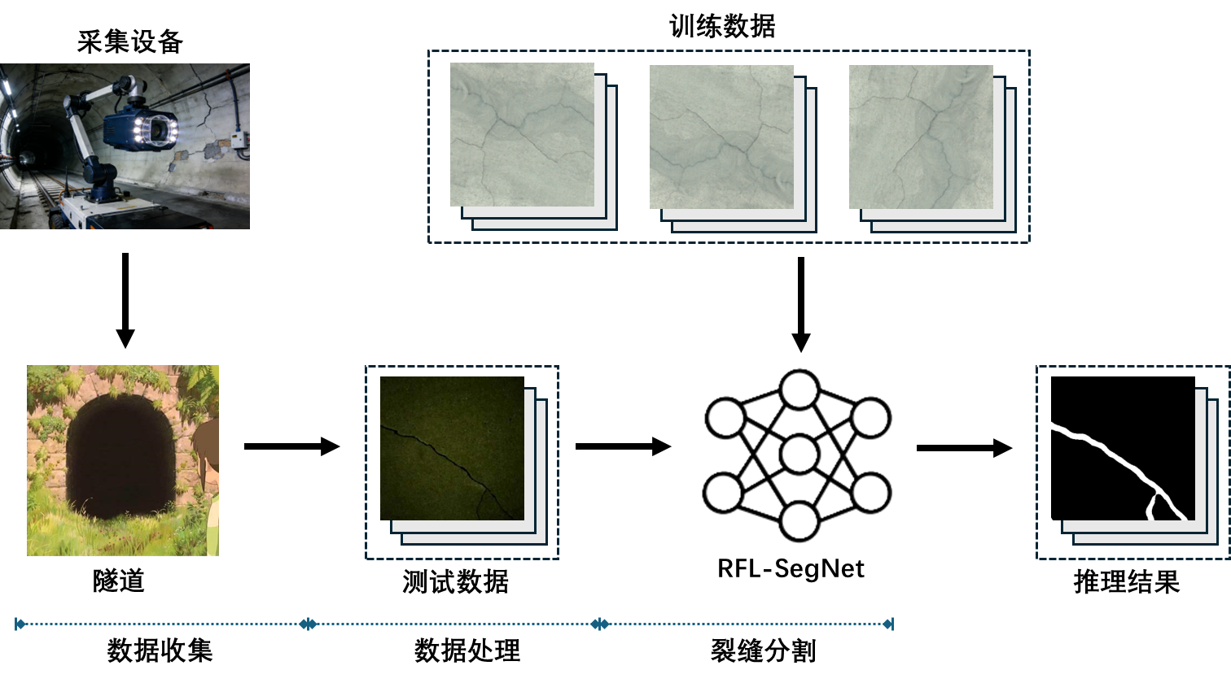
图1 RFL-SegNet 实现地下工程低照度裂缝少样本识别的流程框架图
Fig.1 Flowchart of the RFL-SegNet framework for Low-Light Crack Detection with few samples in underground engineering

相关工作
  - 裂缝图像分割方法
基于深度学习的裂缝分割是语义分割任务的一个重要应用分支。早期工作多直接采用U-Net^{[25]}、DeepLabv3^{[26, 27]}等通用分割架构。随着研究深入，针对裂缝形态的特殊性，出现了诸多改进，例如设计多尺度特征融合模块^{[5, 7]}、引入注意力机制^{[12]}或结合边缘先验^{[6]}。近期，Transformer模型也被引入以捕获长程依赖关系^{[28]}。然而，这些方法通常在光照良好的数据集上进行训练与测试，其模型在低光照下的泛化能力未得到充分验证^{[10, 11]}。
  - 低照度图像处理
低照度图像处理旨在改善图像质量以服务于高层视觉任务。Retinex理论^{[13]}认为图像可分解为照射分量与反射分量，为低照度增强提供了理论基础。基于此，Wei等人^{[14]}提出了深度学习模型RetinexNet。另一类方法则直接学习从低照度到正常照度的图像映射^{[29]}。这些方法多作为预处理步骤，与分割任务分离。本文则创新性地将Retinex分解得到的反射分量作为一种稳定的特征表示，直接嵌入到分割网络中进行联合优化，使特征学习直接面向分割目标。

1.3 少样本语义分割
少样本语义分割旨在用极少支持样本完成对新类别的分割。主流方法可分为基于元学习^{[30-34]}和基于度量学习^{[35-37]}两类。基于度量学习的方法通过比较查询特征与支持集原型（类中心特征）的相似度进行预测^{[17-19]}。如何构建更具判别力的原型是关键。例如，Fan等人^{[36]}提出的自支持原型（SSP）方法利用查询特征自身生成支持原型以减小领域差距。Okazawa^{[37]}则探索了原型间的关系以增强区分度。本文受度量学习范式启发，重点研究如何利用反射信息构建更鲁棒的原型，以应对低照度带来的特征退化问题。

2 本文方法

2.1 问题定义与整体框架
本文将地下低照度裂缝分割定义为少样本学习任务。训练阶段使用大量正常光照裂缝图像。测试阶段，对于低照度场景，给定K张带标注的支持图像（K=1或5，即K-shot），模型需要对查询图像进行分割。遵循情节式训练策略^{[35]}，每个训练情节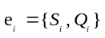包含一个支持集和一个查询集。支持集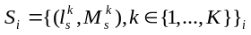由对支持图像及其掩码组成，查询集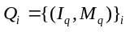包含待分割的查询图像及其真实掩码。
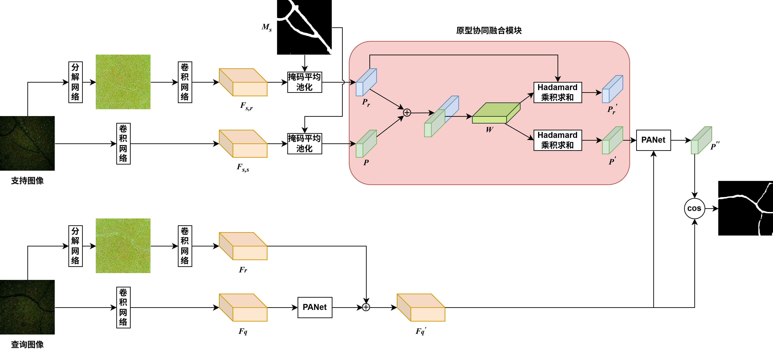
图2 RFL-SegNet模型的详细结构框架图
Fig.2 Detailed structural framework diagram of the RFL-SegNet model
如图2所示，RFL-SegNet模型包含以下核心流程：首先，利用预训练的RetinexNet^{[14]}将支持图像和查询图像分解为反射图像与照射图像。随后，使用共享权重的CNN骨干网络（如ResNet^{[38]}）分别提取原始图像特征与反射图像特征。对于支持集，利用其真实掩码通过掩码平均池化生成支持原型和反射原型，二者通过原型融合模块（PFM）进行整合。对于查询图像，其原始特征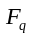与反射特征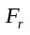通过金字塔注意力网络（PANet）进行多尺度融合与特征增强。最后，计算增强后的融合原型与查询特征间的相似度，生成分割预测图。

2.2 基于Retinex的光照不变特征引导
Retinex理论指出，图像I可表示为照射分量与反射分量的乘积。反射分量反映物体的本质属性，对光照变化相对不变。我们使用预训练的分解网络^{[14]}近似求解。将反射图像作为补充输入，其对应的特征提供了光照不变的表面纹理与边缘信息。在低照度下，原始图像特征可能因光照不足而信息丢失，则能有效补偿这些细节，从而引导网络学习一个光照鲁棒的特征空间。这与直接增强图像相比，避免了可能引入的伪影，并使特征学习直接与分割目标对齐。

2.3 双原型协同融合模块
传统少样本分割方法通常从支持图像特征中聚合单一原型。我们认为，从原始特征和反射特征中分别聚合的原型承载了互补信息。具体而言，支持原型捕获了在特定光照下的外观特征，而反射原型则编码了与光照无关的本质特征。
我们设计了一个双原型协同融合模块，通过协同注意力机制动态融合二者。该模块接收拼接后的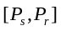作为输入，学习一组注意力权重 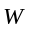。具体过程如下：
首先，对拼接后的原型特征进行归一化，得到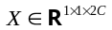，然后通过两个全连接层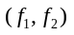和激活函数计算注意力权重：
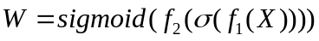
其中， 表示全连接层， 表示激活函数。
然后，利用学得的权重和一个可学习参数，通过哈达玛积（）对两个原型进行加权调整，生成更新后的支持原型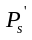和反射原型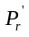：
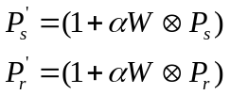
此过程使得两个原型能够相互增强，最终输出一个信息更全面、对光照变化更不敏感的融合原型 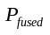 。

2.4 金字塔注意力网络（PANet）模块
为了有效捕获多尺度上下文信息并增强重要特征，我们引入金字塔注意力网络（PANet^{[17]}）来处理查询图像特征。PANet通过空间金字塔结构和通道注意力机制，同时考虑不同尺度下的空间依赖关系和通道间的相互依赖性。具体地，PANet包含两个主要组件：空间金字塔注意力（SPA）模块和通道注意力（CA）模块。
在SPA模块中，我们使用不同膨胀率的空洞卷积构建空间金字塔，以捕获多尺度上下文信息。这些多尺度特征通过注意力权重进行融合，使得模型能够自适应地强调与裂缝分割相关的空间区域。
在CA模块中，我们通过全局平均池化获取通道统计信息，然后通过全连接层学习每个通道的重要性权重，重新校准通道特征响应。
最后，我们将反射特征作为富含细节的低级特征，与PANet输出的、增强后的高级查询特征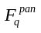进行融合，得到最终用于匹配的增强查询特征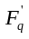。这种设计确保了模型既能把握裂缝的全局上下文和通道重要性，又能保留其细微的边缘信息，特别适用于低照度下细节模糊的裂缝分割任务。

2.5 损失函数
模型训练采用组合损失函数，总体目标函数如下：
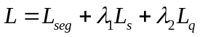
其中，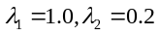 为各项损失的权重系数。
分割损失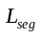：采用二元交叉熵损失来衡量预测图与真实标签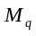之间的差异，确保预测的准确性：
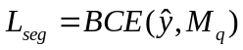
支持集自支持损失：此损失函数旨在促使融合后的原型与支持集自身的特征更好地匹配，从而增强原型的代表性：
其中，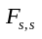和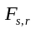分别是支持集原始图像和反射图像的特征，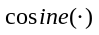表示计算余弦相似度。
查询集自支持损失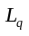：在查询特征上施加类似约束，使用掩码平均池化（MAP）从查询特征生成原型，并计算其与查询特征自身的匹配损失，以提升特征空间的一致性：
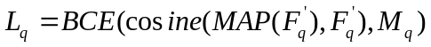

3 实验结果与分析

3.1 实验设置
为确保实验结果的可复现性与公平性，我们在统一的实验环境中进行模型训练与评估。实验平台搭载NVIDIA GeForce RTX 3090 GPU，采用PyTorch深度学习框架。模型训练与测试代码基于Few-shot分割任务的统一流程实现，并针对地下低照度裂缝分割任务进行了适配。
在数据集方面，为验证模型在真实地下环境中的有效性，我们构建并发布了隧道衬砌低照度裂缝数据集（TLC-150）。该数据集包含150张实地采集的隧道衬砌图像，涵盖不同光照条件与裂缝形态。其中，110张光照相对均匀的图像作为训练集（基类），用于模拟正常光照条件下的模型预训练；40张真实低照度图像作为测试集（新类），用于评估模型在极端光照环境下的泛化能力。所有图像均经过专业像素级标注，生成对应的二值化裂缝掩码。
为全面评估所提方法的先进性，我们选取了两种具有代表性的先进少样本分割方法作为对比基线：MiningFSS^{[39]}和 SSP^{[36]}。其中，SSP方法提出的自支持匹配机制与我们的任务场景高度相关，被作为主要比较对象。
训练过程中，我们采用ResNet-50和ResNet-101^{[38]}作为骨干特征提取网络，其权重在ImageNet-1K数据集上预训练。模型优化使用随机梯度下降（SGD）算法^{[40]}，动量设置为0.9，初始学习率为1e-4。学习率在总训练迭代次数的1/3和2/3处衰减为原值的十分之一。模型训练的总情节数（episode）设置为6000，批量大小为1，每完成200个训练情节进行一次模型快照保存与验证。为避免过拟合，训练时对输入图像及掩码进行随机水平翻转。所有对比方法均在其默认参数设置下运行，以确保公平比较。
模型性能采用语义分割领域广泛使用的平均交并比（mean Intersection over Union, mIoU）作为评价指标，所有结果均在相同的随机种子下运行5次取平均得到，以减少随机性的影响。

3.2 定量结果分析
我们首先在TLC-150数据集上对所提RFL-SegNet方法与现有先进方法进行了全面的定量比较。表1汇总了在1-shot和5-shot设定下，使用ResNet-50与ResNet-101两种骨干网络所获得的平均交并比（mIoU）结果。
整体来看，我们提出的RFL-SegNet方法在全部四种实验设置下均取得了最佳性能。例如，在使用ResNet-101骨干时，RFL-SegNet在1-shot和5-shot设置下的mIoU分别达到66.15%和68.72%，相较于表现次优的SSP^{[36]}方法，分别有近10个百分点和5个百分点的明显提升。这一趋势在使用ResNet-50骨干时同样成立，表明我们方法的优越性在不同容量的特征提取网络上均具有一致性。
具体分析各对比方法，MiningFSS[36]的性能相对较低，尤其在5-shot设定下提升有限，说明其挖掘潜在类别的策略在低照度裂缝这种高难度、低对比度的场景下泛化能力不足。SSP[33]方法通过自支持匹配缓解了支持集与查询集之间的外观差异，其性能显著优于MiningFSS，这验证了在少样本设置中处理领域差异的重要性。然而，SSP的性能依然大幅落后于我们的方法，这凸显了单纯依靠原始图像特征进行匹配的局限性。在低照度条件下，原始特征严重退化，导致构建的原型质量下降，进而影响最终分割精度。
我们方法性能的提升主要归功于两个核心设计：一是引入了基于Retinex理论的反射特征，它提供了光照不变的表面纹理信息，有效补偿了低光照导致的细节丢失；二是设计了双原型协同融合模块（PFM），能够动态地融合来自原始图像的外观原型和来自反射图像的本质原型，生成更具判别力且对光照变化鲁棒的特征表示。定量结果的显著优势证实了这种“反射特征引导+双原型融合”策略在地下低照度裂缝少样本分割任务中的有效性。
表1 在TLC-150数据集上与基线方法的性能对比
Tab.1 Performance comparison with baseline methods on the TLC-150 dataset
方法 | 骨干网络 | mIoU/%
方法 | 骨干网络 | 1-shot | 5-shot
MiningFSS^{[39]} | Resnet50 | 55.51 | 57.43
SSP^{[36]} | Resnet50 | 56.53 | 63.27
RFL-SegNet | Resnet50 | 63.57 | 65.37
MiningFSS^{[39]} | Resnet101 | 57.28 | 58.21
SSP^{[36]} | Resnet101 | 56.41 | 63.36
RFL-SegNet | Resnet101 | 66.15 | 68.72

3.3 消融实验
为了深入理解RFL-SegNet中各个模块的具体贡献，我们在TLC-150测试集上，基于ResNet-101骨干网络和5-shot设置进行了一系列消融研究，结果如表2所示。
表2 在TLC-150数据集上的消融实验结果
Tab.2 Results of ablation experiments on the TLC-150 dataset
反射特征 | PFM | PANet | mIoU/%
反射特征 | PFM | PANet | 1-shot | 5-shot
 |  |  | 56.23 | 63.08
✓ |  |  | 63.27 | 65.59
✓ | ✓ |  | 65.12 | 67.26
✓ | ✓ | ✓ | 66.14 | 68.68
仅使用原始图像特征的基线模型获得了63.08%的mIoU，这一结果刻画了在低光照与样本稀缺双重约束下的基础性能水平。
引入反射特征后，模型性能提升至65.59%。这2.51%的增长直接证实了Retinex理论所提供的反射分量在低照度场景下的价值。反射特征作为一种光照不变的表示，有效补充了因光照不足而在原始图像中丢失的纹理与边缘细节，为模型提供了更可靠的分割依据。
在此基础上加入双原型协同融合模块（PFM），mIoU进一步提高到67.26%。这一改进说明，反射特征与原始特征的简单结合尚未充分发挥潜力。PFM模块通过协同注意力机制，实现了两种特征原型间的动态交互与加权融合，从而能够自适应地生成一个对光照变化更具鲁棒性、判别性更强的统一原型表示。
进一步将多尺度上下文聚合模块替换为金字塔注意力网络（PANet）后，模型达到最佳性能68.72%。PANet不仅继承了多尺度感知的能力，其内嵌的注意力机制还能引导模型在处理多尺度特征时，聚焦于与裂缝相关的空间区域和特征通道。这对于滤除地下隧道图像中复杂的背景干扰、精确勾勒裂缝形态起到了关键作用。

3.4 定性结果与分析
图 3 展示了 TLC-150 测试集低照度样本下，各方法的裂缝分割结果对比：第一行为原始低照度隧道衬砌图像（背景纹理杂乱、裂缝对比度极低），第二行为人工标注的像素级真实裂缝掩码（作为分割精度的基准），后续行依次对应 ResNet50-1shot、ResNet50-5shot、ResNet101-1shot、MiningFSS、SSP 及所提 RFL-SegNet 的分割输出。
输入图像 | 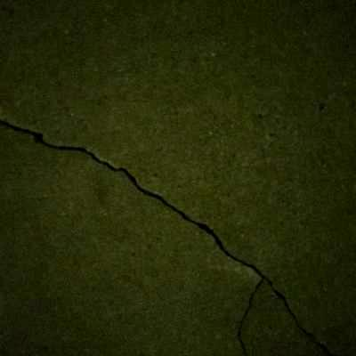 | 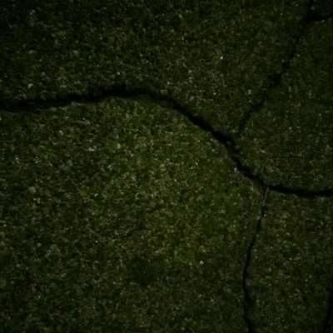 | 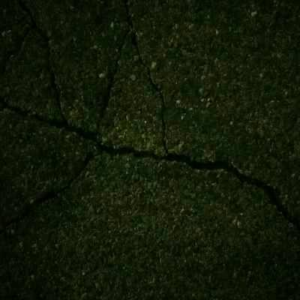 | 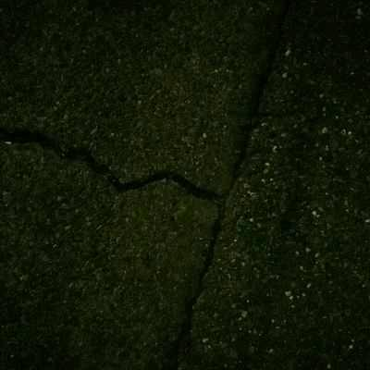 | 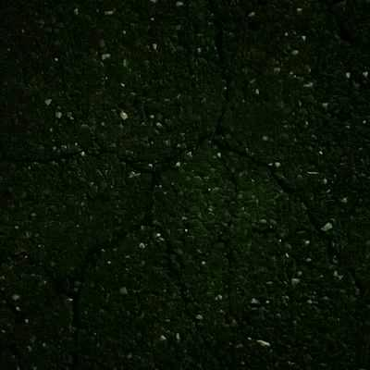
标注结果 |  | 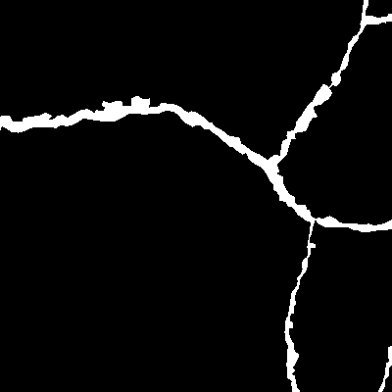 | 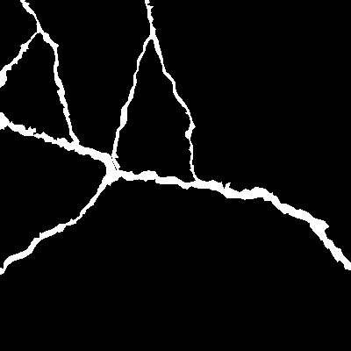 | 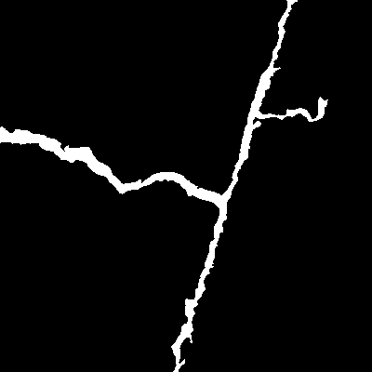 | 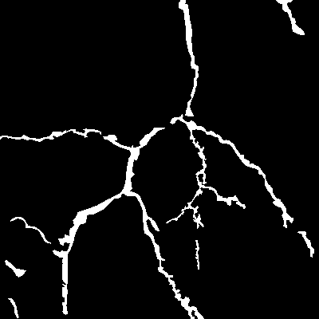
Resnet50-1-shot | 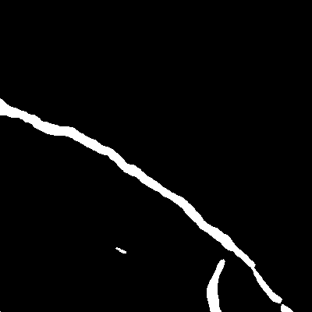 | 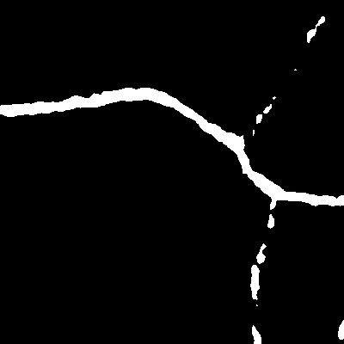 | 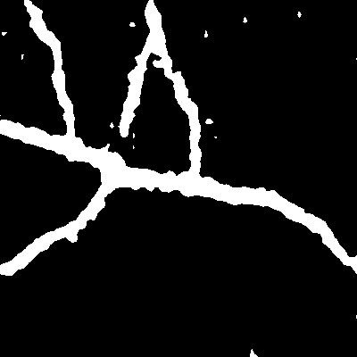 | 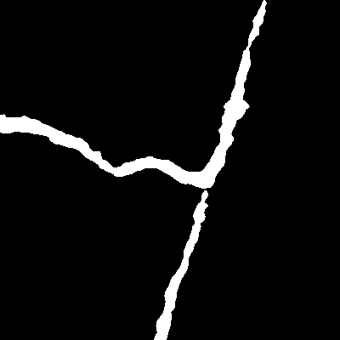 | 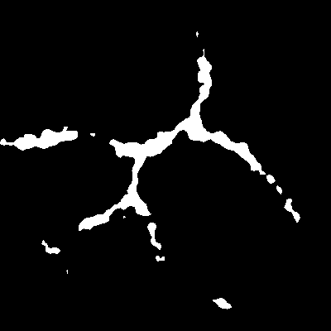
Resnet50-5-shot | 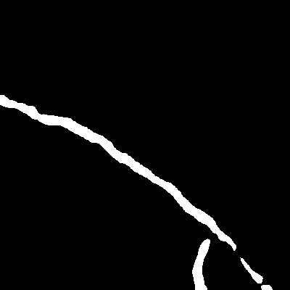 | 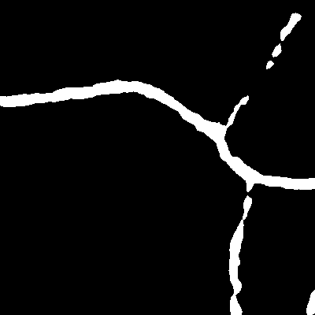 | 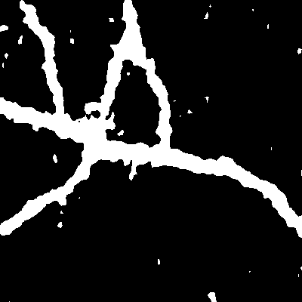 | 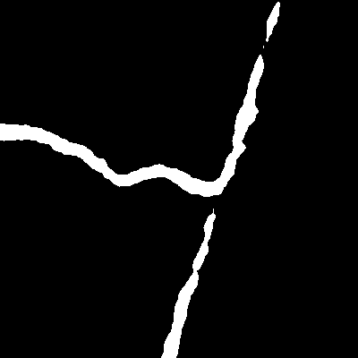 | 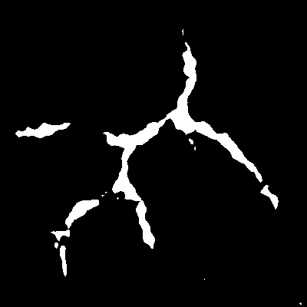
Resnet101-1-shot |  | 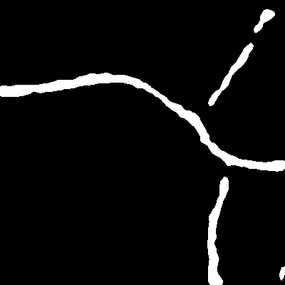 | 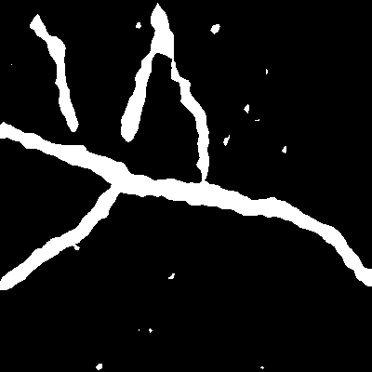 | 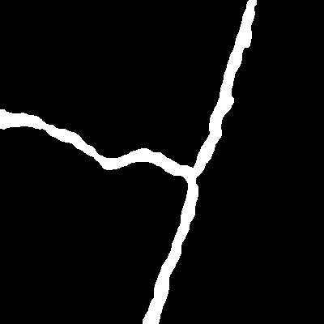 | 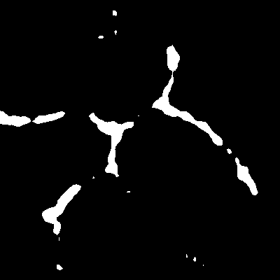
MiningFSS | 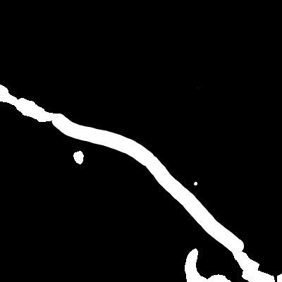 | 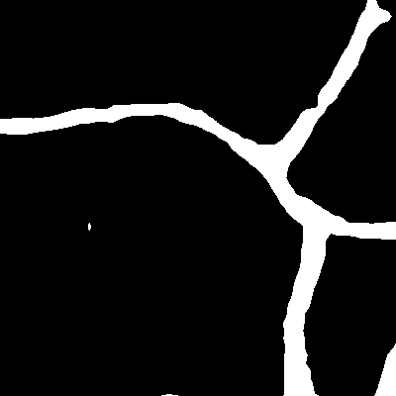 | 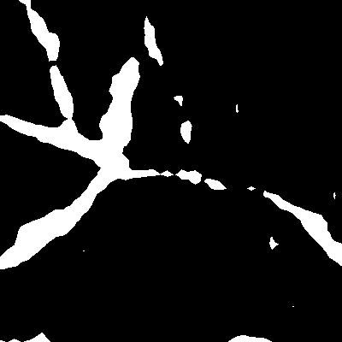 | 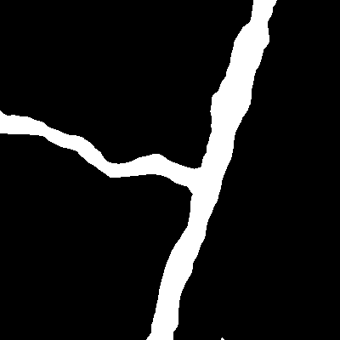 | 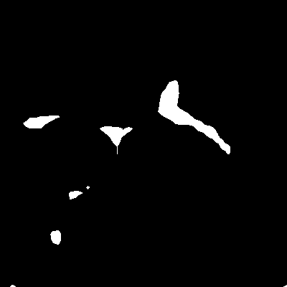
SSP |  | 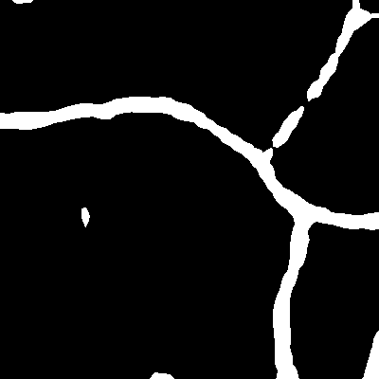 | 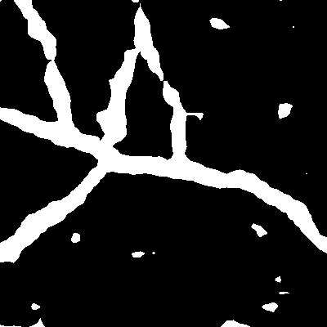 | 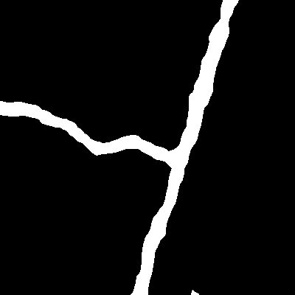 | 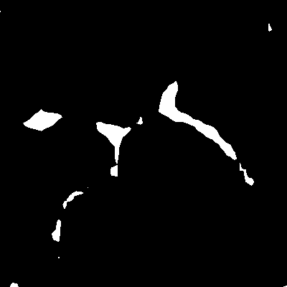
RFL-SegNet |  | 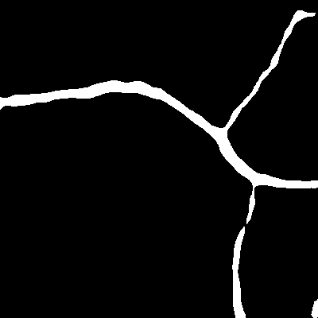 | 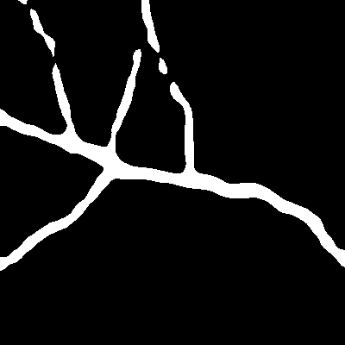 | 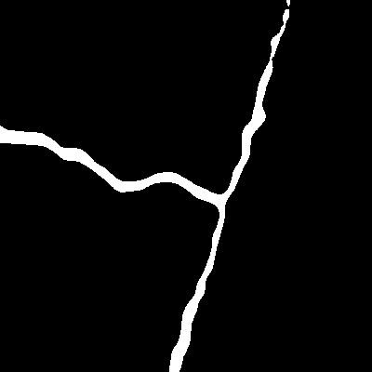 | 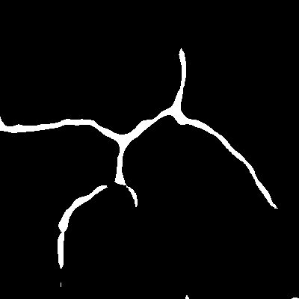
图3 TLC-150数据集上不同方法的低照度隧道衬砌裂缝分割结果对比
Fig.3 Comparison of low-illumination tunnel lining crack segmentation results of different methods on the TLC-150 dataset
从输入图像的特性来看，这类样本同时存在 “光照不足” 与 “背景干扰强” 的问题，裂缝与衬砌表面的灰度差异微弱，给分割任务带来了双重挑战。观察对比方法的表现：MiningFSS 的结果中，部分细长裂缝出现明显漏检，且背景噪点被误判为裂缝的情况较多 —— 这与 3.2 节中其泛化能力不足的定量结论相呼应，说明其面向常规场景的特征挖掘策略，难以适配低照度下的弱目标分割；SSP 的效果虽优于 MiningFSS，但面对分支复杂的裂缝时，仍存在边缘模糊、局部断裂的问题，本质是低照度导致原始图像特征退化，直接降低了其原型匹配的准确性。
对于不同骨干与 shot 数的配置：ResNet101-1shot 的分割结果略优于 ResNet50-1shot，体现了更强的特征提取网络对性能的正向作用；但 5shot 相比 1shot 的提升幅度有限，这也符合少样本场景中 “数据增量边际效益较低” 的特点。
再看所提 RFL-SegNet 的输出：无论 1shot/5shot 设置、不同骨干配置，其结果与真实标注的契合度均显著更高，不仅完整覆盖了裂缝的主分支与细小子裂纹，还有效过滤了背景中的干扰纹理，裂缝边缘的轮廓也更接近真实标注。这一表现与 3.2 节的定量优势形成呼应：反射特征补充了低照度下丢失的光照不变纹理信息，双原型融合模块又动态整合了原始特征与反射特征的优势，构建出更鲁棒的判别性原型，让模型在弱特征场景下仍能精准捕捉裂缝的本质结构。定性结果与定量分析相互印证，进一步验证了 RFL-SegNet 在地下低照度裂缝少样本分割任务中的有效性。

4 结 论
本文针对地下工程结构健康监测中面临的低照度与标注数据稀缺的双重挑战，提出了一种反射特征引导的少样本裂缝智能识别方法RFL-SegNet。通过将Retinex理论^{[13]}的光照不变性先验嵌入少样本分割框架，并设计双原型协同融合与多尺度特征增强机制，显著提升了模型在恶劣光照条件下的分割精度与泛化能力。在构建的真实隧道低照度裂缝数据集上的实验表明，该方法优于现有先进少样本分割方法。本研究为人工智能技术在地下空间智能建造与灾害防控中的应用提供了一种数据高效、环境鲁棒的解决方案，具有重要的理论意义与工程应用价值。
未来工作将探索本方法与三维激光点云、热成像等多模态数据的融合，以实现更全面的地下结构病害检测与量化评估。同时，研究模型的轻量化部署以适应地下巡检机器人的实时性要求，也是推动技术落地的关键方向。

参考文献
- YAN Y, ZHU S, MA S, et al. CycleADC-Net: A crack segmentation method based on multi-scale feature fusion [J]. Measurement, 2022, 204: 112107.
- 李良福, 马卫飞, 李丽, et al. 基于深度学习的桥梁裂缝检测算法研究 [J]. 自动化学报, 2019, 45(09): 1727–42.
- CHOI W, CHA Y-J. SDDNet: Real-time crack segmentation [J]. IEEE Transactions on Industrial Electronics, 2019, 67(9): 8016–25.
- HSIEH Y-T, ANJUM K, HUANG S, et al. Neural network design via voltage-based resistive processing unit and diode activation function-a new architecture; proceedings of the 2021 IEEE International Midwest Symposium on Circuits and Systems (MWSCAS), F, 2021 [C]. IEEE.
- KANG D, BENIPAL S S, GOPAL D L, et al. Hybrid pixel-level concrete crack segmentation and quantification across complex backgrounds using deep learning [J]. Automation in Construction, 2020, 118: 103291.
- LIU J, YANG X, LAU S, et al. Automated pavement crack detection and segmentation based on two‐step convolutional neural network [J]. Computer‐Aided Civil and Infrastructure Engineering, 2020, 35(11): 1291–305.
- LIU Y, YAO J, LU X, et al. DeepCrack: A deep hierarchical feature learning architecture for crack segmentation [J]. Neurocomputing, 2019, 338: 139–53.
- REZAIE A, ACHANTA R, GODIO M, et al. Comparison of crack segmentation using digital image correlation measurements and deep learning [J]. Construction and Building Materials, 2020, 261: 120474.
- 马建, 赵祥模, 贺拴海, et al. 路面检测技术综述 [J]. 交通运输工程学报, 2017, 17(05): 121–37.
- LI W, SHEN Z, LI P. Crack detection of track plate based on YOLO; proceedings of the 2019 12th international symposium on computational intelligence and design (ISCID), F, 2019 [C]. IEEE.
- FAN L, LI S, LI Y, et al. Pavement cracks coupled with shadows: A new shadow-crack dataset and a shadow-removal-oriented crack detection approach [J]. IEEE/CAA Journal of Automatica Sinica, 2023, 10(7): 1593–607.
- WANG W, SU C. Automatic concrete crack segmentation model based on transformer [J]. Automation in Construction, 2022, 139: 104275.
- LAND E H. The retinex theory of color vision [J]. Scientific american, 1977, 237(6): 108–29.
- WEI C, WANG W, YANG W, et al. Deep retinex decomposition for low-light enhancement [J]. arXiv preprint arXiv:180804560, 2018.
- 祝昱坤. 低光照目标检测：增强、分辨率与模型规模评测 [J]. 计算机技术与发展: 1–8.
- ZHAO N, CHUA T-S, LEE G H. Few-shot 3d point cloud semantic segmentation; proceedings of the Proceedings of the IEEE/CVF conference on computer vision and pattern recognition, F, 2021 [C].
- WANG K, LIEW J H, ZOU Y, et al. Panet: Few-shot image semantic segmentation with prototype alignment; proceedings of the proceedings of the IEEE/CVF international conference on computer vision, F, 2019 [C].
- DONG N, XING E P. Few-shot semantic segmentation with prototype learning; proceedings of the BMVC, F, 2018 [C].
- MIN J, KANG D, CHO M. Hypercorrelation squeeze for few-shot segmentation; proceedings of the Proceedings of the IEEE/CVF international conference on computer vision, F, 2021 [C].
- PAN P, FAN Z, FENG B Y, et al. Learning to estimate 6dof pose from limited data: A few-shot, generalizable approach using rgb images; proceedings of the 2024 International Conference on 3D Vision (3DV), F, 2024 [C]. IEEE.
- SUN L, LI C, DING X, et al. Few-shot medical image segmentation using a global correlation network with discriminative embedding [J]. Computers in biology and medicine, 2022, 140: 105067.
- LI G, LIU Q, REN W, et al. Automatic recognition and analysis system of asphalt pavement cracks using interleaved low-rank group convolution hybrid deep network and SegNet fusing dense condition random field [J]. Measurement, 2021, 170: 108693.
- WANG Y, SONG K, LIU J, et al. RENet: Rectangular convolution pyramid and edge enhancement network for salient object detection of pavement cracks [J]. Measurement, 2021, 170: 108698.
- DONG J, WANG N, FANG H, et al. Innovative method for pavement multiple damages segmentation and measurement by the Road-Seg-CapsNet of feature fusion [J]. Construction and Building Materials, 2022, 324: 126719.
- LIU K, HAN X, CHEN B M. Deep learning based automatic crack detection and segmentation for unmanned aerial vehicle inspections; proceedings of the 2019 IEEE international conference on robotics and biomimetics (ROBIO), F, 2019 [C]. IEEE.
- CHEN L-C, PAPANDREOU G, SCHROFF F, et al. Rethinking atrous convolution for semantic image segmentation. arXiv 2017 [J]. arXiv preprint arXiv:170605587, 2019, 2: 1.
- SARMIENTO J-A. Pavement distress detection and segmentation using YOLOv4 and DeepLabv3 on pavements in the Philippines [J]. arXiv preprint arXiv:210306467, 2021.
- XIANG C, GUO J, CAO R, et al. A crack-segmentation algorithm fusing transformers and convolutional neural networks for complex detection scenarios [J]. Automation in Construction, 2023, 152: 104894.
- ZAMIR S W, ARORA A, KHAN S, et al. Restormer: Efficient transformer for high-resolution image restoration; proceedings of the Proceedings of the IEEE/CVF conference on computer vision and pattern recognition, F, 2022 [C].
- FINN C, ABBEEL P, LEVINE S. Model-agnostic meta-learning for fast adaptation of deep networks; proceedings of the International conference on machine learning, F, 2017 [C]. PMLR.
- GARCIA V, BRUNA J. Few-shot learning with graph neural networks [J]. arXiv preprint arXiv:171104043, 2017.
- MUNKHDALAI T, YU H. Meta networks; proceedings of the International conference on machine learning, F, 2017 [C]. PMLR.
- WANG Z, YE M, ZHU X, et al. Metateacher: Coordinating multi-model domain adaptation for medical image classification [J]. Advances in Neural Information Processing Systems, 2022, 35: 20823–37.
- LI C, LIN X, MAO Y, et al. Domain generalization on medical imaging classification using episodic training with task augmentation [J]. Computers in biology and medicine, 2022, 141: 105144.
- YING X, LI X, CHUAH M C. Weakly-supervised object representation learning for few-shot semantic segmentation; proceedings of the Proceedings of the IEEE/CVF Winter Conference on Applications of Computer Vision, F, 2021 [C].
- FAN Q, PEI W, TAI Y-W, et al. Self-support few-shot semantic segmentation; proceedings of the European conference on computer vision, F, 2022 [C]. Springer.
- OKAZAWA A. Interclass prototype relation for few-shot segmentation; proceedings of the European Conference on Computer Vision, F, 2022 [C]. Springer.
- HE K, ZHANG X, REN S, et al. Deep residual learning for image recognition; proceedings of the Proceedings of the IEEE conference on computer vision and pattern recognition, F, 2016 [C].
- YANG L, ZHUO W, QI L, et al. Mining latent classes for few-shot segmentation; proceedings of the Proceedings of the IEEE/CVF international conference on computer vision, F, 2021 [C].
- KIEFER J, WOLFOWITZ J. Stochastic estimation of the maximum of a regression function [J]. The Annals of Mathematical Statistics, 1952: 462–6.

本文投稿“地下空间工程安全建造与灾害防控”专题，投稿方向为05人工智能在地下空间建造与灾害防控中的应用。

基金项目：广东省本科高校教学质量与教学改革工程建设项目“Java程序设计课程教研室”（粤教高函[2024]30号）；广东省教育厅2023年度省级一流本科课程（粤教高函[2023]33号）；韶关学院2023年度校级“质量工程”建设项目（韶院教[2023]30号）
第一作者简介：彭东海（1975-），男，湖南隆回人，硕士，副教授。主要从事人工智能、智慧农业及高等教育方面的研究。Email: 469946899@qq.com
通讯作者简介：彭东海（1975-），男，湖南隆回人，硕士，副教授。主要从事人工智能、智慧农业及高等教育方面的研究。Email: 469946899@qq.com

联系人：余焕杰 Email: semhaq@163.com 电话：13421508676

